**[Les plats de la cuisine du Cameroun](https://www.editions2015.com/cameroun/index.php/la-cuisine-camerounaise/les-plats/" \o "Permalien vers Les plats de la cuisine du Cameroun)**

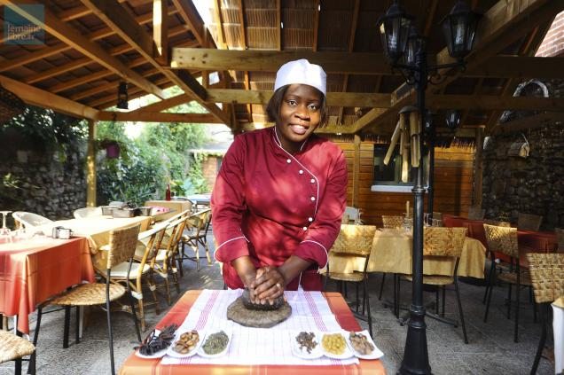

Méconnue à l'étranger, la **cuisine Camerounaise** est l'une des cuisines les plus raffinées d'Afrique.  
Le Cameroun, Afrique en miniature, présente une diversité culinaire unique en raison des différences géologiques, géographiques et climatiques, et aussi grâce aux nombreuses ethnies qui forment sa population.  
Les **recettes de cuisine du Cameroun** sont riches en saveurs et diversifiées car les combinaisons originales d'épices et de condiments donnent des résultats à la fois inattendus et merveilleux. Ces plats ne sont pas trop pimentés et conviennent aux palais les plus délicats.  
Vous trouverez ici les recettes des plats camerounais les plus connus, comme le **ndolé** ou le **poulet DG**, mais aussi de merveilleux plats restés dans l'ombre, comme le **corn tchap**, le **sanga** ou le **condré**.

Beaucoup de plaisir dans la préparation de ces plats, et bon appétit !

Le Ndolé

Le ndolé est le plat national du Cameroun. Ce sont simplement des feuilles, un peu comme des épinards, cuites avec une pâte d'arachides, préparées avec des crevettes, du poisson fumé ou de la viande et des plantains frits. Ici, des crevettes.

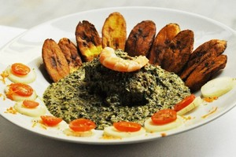

[Voir la recette](https://www.editions2015.com/cameroun/index.php/la-cuisine-camerounaise/les-plats/ndole/)

Le poisson braisé

Le poisson, un bar ou un maquereau, est délicatement braisé et servi accompagné d'une sauce djansan et d'une purée de piment. Les miondos et le plantain sont les compléments idéaux.

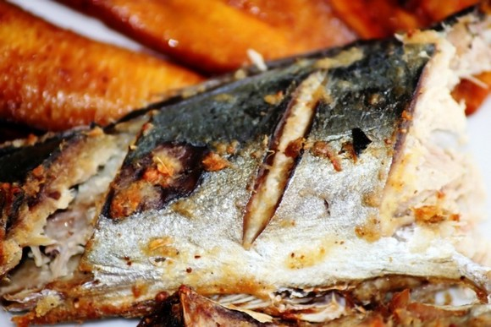

[Voir la recette](https://www.editions2015.com/cameroun/index.php/la-cuisine-camerounaise/les-plats/poisson-braise/)

Poulet DG

DG pour "Directeur Général" car c'est un plat qui est souvent cuisiné pour recevoir les personnalités. Ce plat composé de poulet, de bananes plantain, de légumes et de condiments est un véritable délice qui fait toujours l'unanimité et retiendra votre mari à la maison, ne serait-ce qu'une soirée.

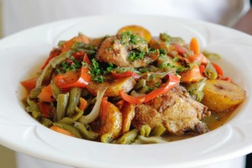

[Voir la recette](https://www.editions2015.com/cameroun/index.php/la-cuisine-camerounaise/les-plats/poulet-dg/)

Le pili pili ou pastels de viande

Le Pili Pili ou pastels de viande, beignets fourrés à la viande en sauce sont excellents. Une recette facile à réaliser et appréciée en toute circonstance.

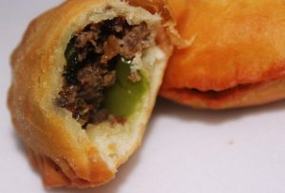

[Voir la recette](https://www.editions2015.com/cameroun/index.php/la-cuisine-camerounaise/les-plats/pili-pili/)

Beignets camerounais

Les beignets de Farine ou makala font parties des recettes incontournables au Cameroun. Cette spécialité est très appréciée des Camerounais et peut être servie à n’importe quel moment.

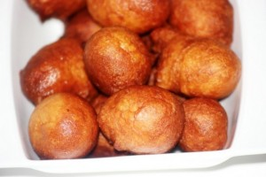

[Voir la recette](https://www.editions2015.com/cameroun/index.php/la-cuisine-camerounaise/les-plats/beignets/)

Corn Tchap

Autre plat de l'ouest du Cameroun, le corn tchap est constitué de l'association de maïs et de haricots rouges. Les protéines sont assurées par des poissons fumés.

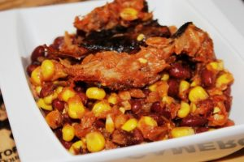

[Voir la recette](https://www.editions2015.com/cameroun/index.php/la-cuisine-camerounaise/les-plats/corn-tchap/)

Eru

Ce plat venu du nord-ouest du Cameroun est un mélange de légumes : l’okok et le water leaf, une sorte d’épinards à petites feuilles. Il n’est pas toujours facile de trouver tous ces ingrédients surtout lorsqu’on vit hors des frontières : on peut remplacer le water leaf par de l’épinard en branches.

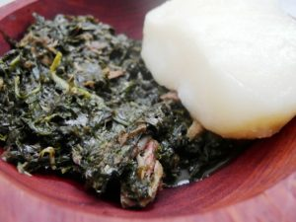

[Voir la recette](https://www.editions2015.com/cameroun/index.php/la-cuisine-camerounaise/les-plats/eru/)

Okok

Plat typique des Bétis, tribu de la région du centre du Cameroun, l'okok (aussi appelé fumbwa) est fait à base de feuilles Gnetum découpées très finement, bouillies avec du beurre de cacahuètes et du jus de noix de palme. Il se mange accompagné de tubercules.

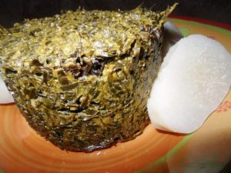

[Voir la recette](https://www.editions2015.com/cameroun/index.php/la-cuisine-camerounaise/les-plats/okok/)

Sanga

Un plat de légumes (feuilles de zom), maïs et pulpe de noix de palme apprécié dans le sud du Cameroun.

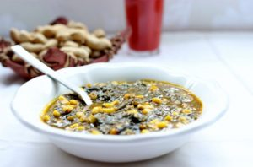

[Voir la recette](https://www.editions2015.com/cameroun/index.php/la-cuisine-camerounaise/les-plats/sanga/)

Mets de Pistache

Chez les côtiers (Sawa) le Ngond'a Mukon ou gâteau de pistache, est traditionnellement servi à Noël, et pour les repas de mariage. C'est un met très goûteux qui cuit dans des feuilles de bananier.

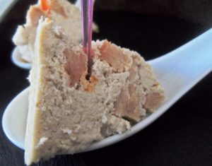

[Voir la recette](https://www.editions2015.com/cameroun/index.php/la-cuisine-camerounaise/les-plats/mets-de-pistache/)

Folong aux Arachides

Le folong est une sorte d’épinard sauvage très consommé au Cameroun et en Afrique en général. L'association à l’arachide en fait un plat très riche.

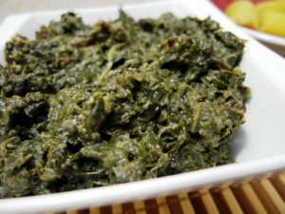

[Voir la recette](https://www.editions2015.com/cameroun/index.php/la-cuisine-camerounaise/les-plats/folong-aux-arachides/)

Folong aux pistaches

Cette recette savoureuse propose d'accompagner le folong avec des graines de courges, du boeuf.des légumes (feuilles de zom), du maïs et des pulpes de noix de palme.

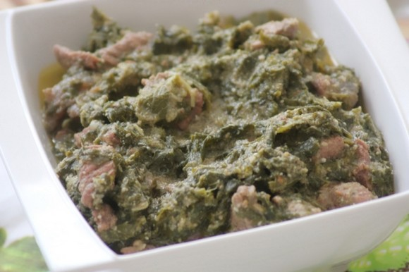

[Voir la recette](https://www.editions2015.com/cameroun/index.php/la-cuisine-camerounaise/les-plats/folong-aux-pistaches/)

Koki ou gâteau de haricots

Le Koki est une préparation épicée à base de haricots et d'huile de palme, cuite à la vapeur dans une feuille de bananier fermée.

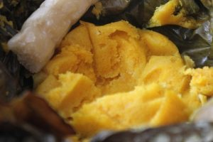

[Voir la recette](https://www.editions2015.com/cameroun/index.php/la-cuisine-camerounaise/les-plats/le-koki-ou-gateau-de-haricots/)

Ekomba ou gâteau de maïs

L'ekomba est un gâteau à base de pâte de maïs. Sa confection est économique : les ingrédients sont du maïs, des arachides, du sucre et de l'eau. Après sa dégustation, on dirait qu'on possède des forces surnaturelles et surtout beaucoup d'énergie.

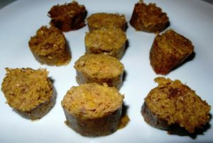

[Voir la recette](https://www.editions2015.com/cameroun/index.php/la-cuisine-camerounaise/les-plats/ekomba-ou-gateau-de-mais/)

Poulet sauce arachides

La sauce d'arachides est particulièrement appréciée de la tribu bamiléké, de l'ouest du Cameroun. Elle accompagne à merveille les viandes de porc ou de poulet.

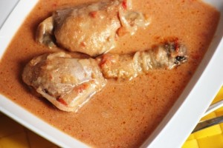

[Voir la recette](https://www.editions2015.com/cameroun/index.php/la-cuisine-camerounaise/les-plats/poulet-sauce-arachides/)

Kondré de porc

Le kondre ou potée de plantains est un plat de l'Ouest du Cameroun où il est très prisé lors des funérailles et autres cérémonies. Le kondré est associé au porc, au boeuf ou au poisson frais.

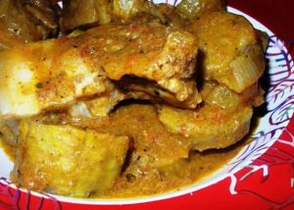

[Voir la recette](https://www.editions2015.com/cameroun/index.php/la-cuisine-camerounaise/les-plats/kondre-de-porc/)

Pilé de Pommes de Terre

Un plat typique de l'Ouest du Cameroun, qui se déguste à Dschang notamment. Un mélange de haricots et de pommes de terres pilées et cuisinées à l'huile rouge aussi appelée huile de palme.

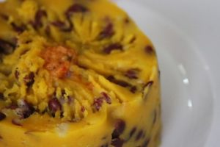

[Voir la recette](https://www.editions2015.com/cameroun/index.php/la-cuisine-camerounaise/les-plats/pile-de-pommes-de-terre/)

Pilé de Plantains

Une variante des pommes pilées, plat typique de l'Ouest qui se déguste notamment à Dschang. Un mélange de haricots et de plantains pilés et cuisinés à l'huile rouge (huile de palme).

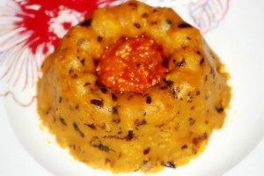

[Voir la recette](https://www.editions2015.com/cameroun/index.php/la-cuisine-camerounaise/les-plats/pile-de-plantains/)

Nnam Wondo

Le Nnam Wondo (ou Nnam OWondo) est un plat traditionnel de la tribu des bétis. Il se fait à base d'arachides cuisinées empaquetées dans des feuilles de bananier pour une cuisson en papillote.

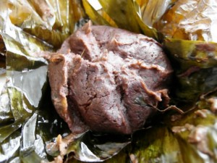

[Voir la recette](https://www.editions2015.com/cameroun/index.php/la-cuisine-camerounaise/les-plats/nnam-wondo/)

Nnam Olis

Le Nnam Olis est un plat traditionnel de la tribu des bétis. Il se fait à base d'arachides cuisinées empaquetées dans des feuilles de bananier pour une cuisson en papillote. La différence avec le nnam wondo ci-contre est l'ajout de riz à la pâte d'arachides.

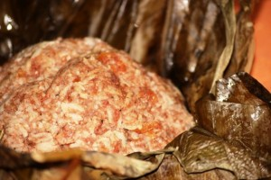

[Voir la recette](https://www.editions2015.com/cameroun/index.php/la-cuisine-camerounaise/les-plats/nnam-olis/)

Gésiers de poulet rôti

Au Cameroun, la tradition voulait que le gésier de poulet soit réservé au chef de famille, ou à un hôte que l'on souhaitait honorer. Cette recette vous permettra de découvrir cet abat, en fait un estomac secondaire utilisé par les oiseaux pour broyer leur nourriture. C'est un plat traditionnel de la tribu des Bétis. Il se fait à base d'arachides cuisinées empaquetées dans des feuilles de bananier pour une cuisson en papillote. La différence avec le nnam wondo ci-contre est l'ajout de riz à la pâte d'arachides.



[Voir la recette](https://www.editions2015.com/cameroun/index.php/la-cuisine-camerounaise/les-plats/gesiers-de-poulet/)

Gésiers au poivre

Une autre recette de gésiers de poulet, braisés en brochette et épicés au poivre.

Un délice, surtout avec le poivre de Penja.

Ndomba de bar

Voici un met simple et rapide que vous pourrez servir pour les grandes occasions. Accompagné d’une purée de patates douces, ce poisson est un délice léger et diététique.

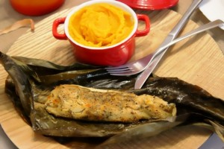

[Voir la recette](https://www.editions2015.com/cameroun/index.php/la-cuisine-camerounaise/les-plats/ndomba-de-bar/)

Ndomba de porc

Ici on fait frire d’abord la viande avant de la mettre en papillote pour lui redonner du moelleux. Elle est vraiment délicieuse, car on obtient un crousti moelleux étonnant.

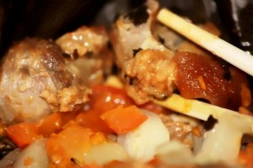

# Partez pour un voyage gustatif avec nos recettes de cuisine camerounaise

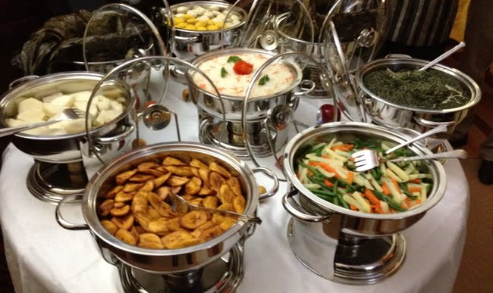

La cuisine camerounaise est particulièrement riche en raison des nombreuses ethnies qui forment sa population. [Photo par AfricaTravelAssociation](https://www.flickr.com/photos/65134942@N06/8164269377/).

Avec son climat contrasté, ses différences géologiques et ses nombreux groupes ethniques, la cuisine camerounaise est particulièrement riche et variée. Les fruits exotiques, les [**épices**](https://chefsimon.com/herbes-epices), les produits végétaux tels que le [**manioc**](https://chefsimon.com/recettes/tag/manioc) et les arachides, mais aussi viandes et poissons la composent.  
  
Parmi les recettes les plus connues issues de la cuisine camerounaise, nous pouvons citer le poulet DG, le poisson braisé et le ndolè mais il y a encore tant à découvrir de cette cuisine généreuse et conviviale.

## Quelques vidéos des Gourmets

[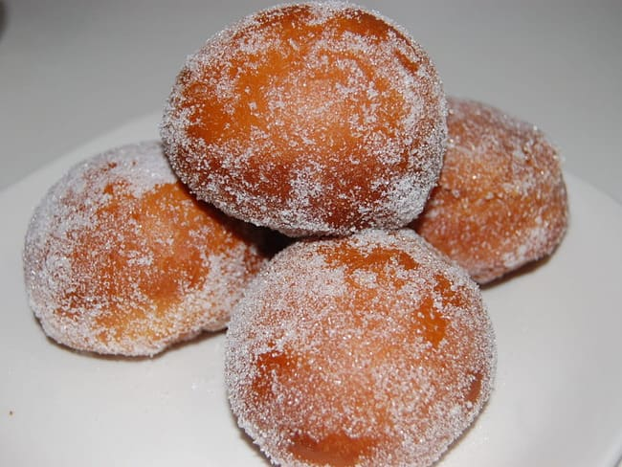](https://chefsimon.com/gourmets/toimoietcuisine/recettes/les-lefombos)

##### [Les lefombos](https://chefsimon.com/gourmets/toimoietcuisine/recettes/les-lefombos)

[**Tchop-Afrik'A Cuisine**](https://chefsimon.com/gourmets/toimoietcuisine) - Le lefombo au Cameroun est un beignet très populaire, il est vendu par des commerçantes dans les écoles, les coins de rue, les grands carrefours, et les marchés. Il peut être consommé enrobé de sucre, accompagné de

[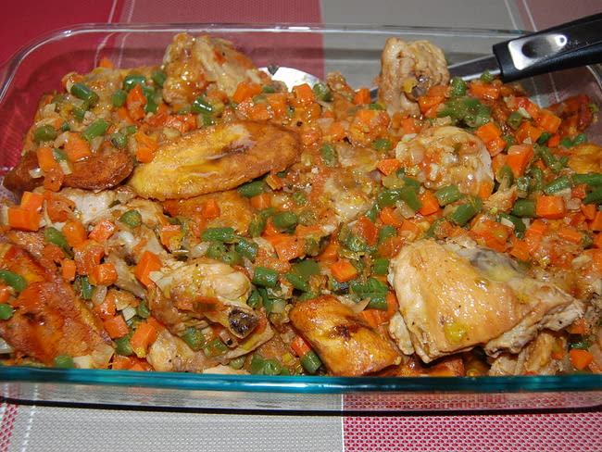](https://chefsimon.com/gourmets/toimoietcuisine/recettes/poulet-dg-974a4414-1041-41b9-8c26-76763b569857)

##### [Poulet dg](https://chefsimon.com/gourmets/toimoietcuisine/recettes/poulet-dg-974a4414-1041-41b9-8c26-76763b569857)

[**Tchop-Afrik'A Cuisine**](https://chefsimon.com/gourmets/toimoietcuisine) - Directeur général. Recette en vidéo. Une star de la cuisine Camerounaise voit le jour dans les années 80. L'essayer c'est l'adopter !

[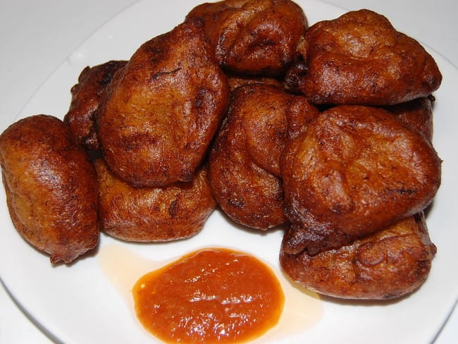](https://chefsimon.com/gourmets/toimoietcuisine/recettes/beignet-de-banane)

##### [Beignet de banane](https://chefsimon.com/gourmets/toimoietcuisine/recettes/beignet-de-banane)

[**Tchop-Afrik'A Cuisine**](https://chefsimon.com/gourmets/toimoietcuisine) - J’ai eu la nostalgie de mon pays natal le Cameroun, et particulièrement des vendeuses de beignets de banane des carrefours. Ces dames ne peuvent imaginer le bien dégustatif qu’elles nous faisaient avec cet excellent

[**Voir toutes les vidéos de recettes de cuisine camerounaise...**](https://chefsimon.com/videos/tag/cuisine%20camerounaise)

## Idées de repas, menus et recettes des Gourmets

[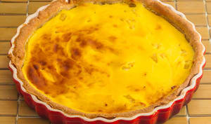](https://chefsimon.com/gourmets/kilometre-0/recettes/flan-patissier-a-l-ananas)

##### [Flan pâtissier à l'ananas](https://chefsimon.com/gourmets/kilometre-0/recettes/flan-patissier-a-l-ananas)

[**kilometre-0**](https://chefsimon.com/gourmets/kilometre-0) - Voilà une recette extraite du livre Toutes les cuisines d’Afrique qui change du flan qu'on fait traditionnellement.

[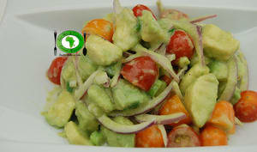](https://chefsimon.com/gourmets/toimoietcuisine/recettes/salade-d-avocat-sucree)

##### [Salade d'avocat sucrée](https://chefsimon.com/gourmets/toimoietcuisine/recettes/salade-d-avocat-sucree)

[**Tchop-Afrik'A Cuisine**](https://chefsimon.com/gourmets/toimoietcuisine) - Salade d'avocats au lait condensé sucré un incontournable des cafés camerounais.

[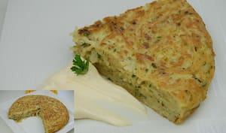](https://chefsimon.com/gourmets/toimoietcuisine/recettes/omelette-spaghetti-sardine)

##### [Omelette spaghetti sardine](https://chefsimon.com/gourmets/toimoietcuisine/recettes/omelette-spaghetti-sardine)

[**Tchop-Afrik'A Cuisine**](https://chefsimon.com/gourmets/toimoietcuisine) - Recette très prisée dans les cafés du coin au Cameroun.

[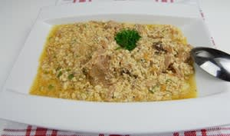](https://chefsimon.com/gourmets/toimoietcuisine/recettes/sauce-pistache-au-gombo)

##### [Sauce pistache au gombo](https://chefsimon.com/gourmets/toimoietcuisine/recettes/sauce-pistache-au-gombo)

[**Tchop-Afrik'A Cuisine**](https://chefsimon.com/gourmets/toimoietcuisine) - Graine de courge. Succulente sauce à la graine de courge agrémentée de gombo, très populaire dans la cuisine d'Afrique noire pour accompagner couscous, riz ou différents féculents.

[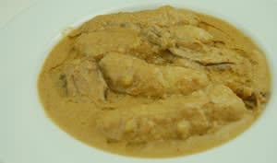](https://chefsimon.com/gourmets/toimoietcuisine/recettes/tamsi-banana)

##### [Tamsi banana](https://chefsimon.com/gourmets/toimoietcuisine/recettes/tamsi-banana)

[**Tchop-Afrik'A Cuisine**](https://chefsimon.com/gourmets/toimoietcuisine) - Plat anciennement qualifié de "repas de pauvre" au Cameroun, mais qui aujourd'hui a sa juste place dans toutes les classes sociales.

[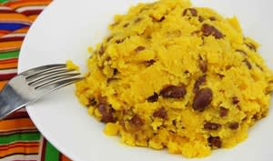](https://chefsimon.com/gourmets/toimoietcuisine/recettes/pommes-de-terre-et-haricots-piles)

##### [Pommes de terre et haricots pilés](https://chefsimon.com/gourmets/toimoietcuisine/recettes/pommes-de-terre-et-haricots-piles)

[**Tchop-Afrik'A Cuisine**](https://chefsimon.com/gourmets/toimoietcuisine) - Spécialité de l'Ouest Cameroun. Plat simple et nourrissant qui est parfois consommé au petit déjeuner par les paysans avant d'entreprendre des travaux énergétique.

[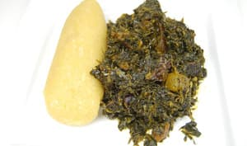](https://chefsimon.com/gourmets/toimoietcuisine/recettes/eru)

##### [Eru](https://chefsimon.com/gourmets/toimoietcuisine/recettes/eru)

[**Tchop-Afrik'A Cuisine**](https://chefsimon.com/gourmets/toimoietcuisine) - Plat très prisé de la cuisine Sud Ouest Cameroun. Recette simple et surtout savoureuse.

[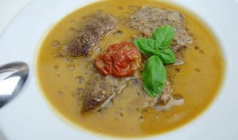](https://chefsimon.com/gourmets/toimoietcuisine/recettes/bouillon-de-veau-aux-saveurs-d-afrique)

##### [Bouillon de veau aux saveurs d'afrique](https://chefsimon.com/gourmets/toimoietcuisine/recettes/bouillon-de-veau-aux-saveurs-d-afrique)

[**Tchop-Afrik'A Cuisine**](https://chefsimon.com/gourmets/toimoietcuisine) - Soupe. Recette simple de soupe aux épices africaines pour nous réconforter en ces temps froid.

[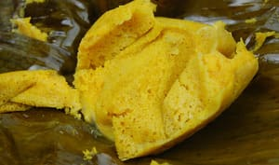](https://chefsimon.com/gourmets/toimoietcuisine/recettes/koki)

##### [Koki](https://chefsimon.com/gourmets/toimoietcuisine/recettes/koki)

[**Tchop-Afrik'A Cuisine**](https://chefsimon.com/gourmets/toimoietcuisine) - Gâteau de cornille. Recette de Koki, spécialité de la cuisine Camerounaise fait à base de haricot œil noir et d'huile de palme. Un plat savoureux qui se déguste bien avec des plantains mûres vapeur ou tout autres tubercules à la vapeur.

[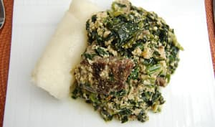](https://chefsimon.com/gourmets/toimoietcuisine/recettes/boeuf-aux-epinards-et-graines-de-courge)

##### [Boeuf aux épinards et graines de courge](https://chefsimon.com/gourmets/toimoietcuisine/recettes/boeuf-aux-epinards-et-graines-de-courge)

[**Tchop-Afrik'A Cuisine**](https://chefsimon.com/gourmets/toimoietcuisine) - Recette nutritive et savoureuse inspirée de la cuisine africaine.

[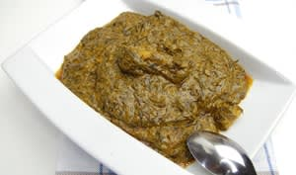](https://chefsimon.com/gourmets/toimoietcuisine/recettes/okok-a-la-morue-fumee-sucre-ou-sale)

##### [Okok à la morue fumée sucré ou salé](https://chefsimon.com/gourmets/toimoietcuisine/recettes/okok-a-la-morue-fumee-sucre-ou-sale)

[**Tchop-Afrik'A Cuisine**](https://chefsimon.com/gourmets/toimoietcuisine) - Recette à base de feuille d'okok de la cuisine Bassa Cameroun. Simple facile et savoureuse.

[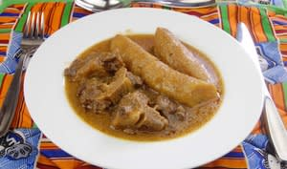](https://chefsimon.com/gourmets/toimoietcuisine/recettes/kondre-a-la-queue-de-boeuf)

##### [Kondre à la queue de boeuf](https://chefsimon.com/gourmets/toimoietcuisine/recettes/kondre-a-la-queue-de-boeuf)

[**Tchop-Afrik'A Cuisine**](https://chefsimon.com/gourmets/toimoietcuisine) - Succulente recette de ragoût de bœuf aux plantains. Plat familial et festif de l'Ouest Camerou